Marsilya_Fransa_2018
15 Kasım 2018 Perşembe günü saat üç buçuk gibi Erdem’le beraber Paris’teki evimizden Marsilya’ya gitmek üzere ayrılmıştık. Onur ve Kadir Bey bizi uğurlamıştı. 16 Kasım günü Erdem’in Marsilya’da OECD büyükelçileri ile bir toplantısı başlayacaktı. Eşlerin de programa dahil edildiği bir toplantı olduğu için ben de katılmıştım. Paris’ten Marsilya’ya gitmek için aslında en iyi ulaşım aracı iki buçuk saat süren trendi ama biz arabayla gitmeyi tercih etmiştik çünkü toplantının Cumartesi günü sona eriyor olması bize Pazar günü geze geze dönebilme fırsatını verecekti.
Marsilya, Cannes ve Nice Fransa’nın Akdeniz kıyılarındaki üç önemli şehri. Bu bölge Cote d’Azur diye de adlandırılıyor. Cannes ve Nice şehirlerini daha önce görmüştüm ama Marsilya bu seyahatimde nasip olmuştu. Bu yazıda detaylı olarak anlatacağım Marsilya şehri, tarihi dokusu ve doğal limanı ile mutlaka bir kez görülmesi gereken bir şehir. Ne var ki, birisi bana Marsilya’da mı yoksa Nice’de mi yaşamak istersin diye sorsa Nice diye cevap veririm. Kumsallarla kaplı upuzun sahili ile son derece huzurlu bir şehir Nice. Cannes ise hiçbir şekilde yaşamak istemeyeceğim bir şehir. Sanıyorum film festivali sebebiyle şehrin burnu büyümüş. Bunu şehre girer girmez hissedebiliyorsunuz.

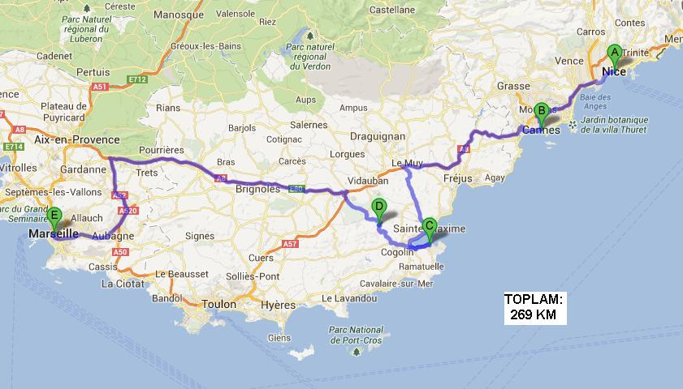

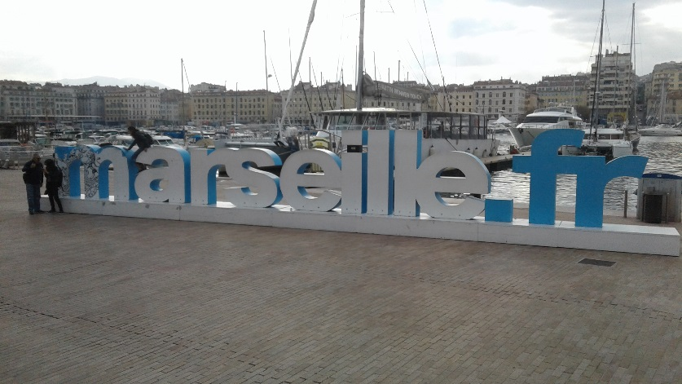

Bu üç Fransız şehrini nasıl karşılaştırabiliyorsam, Dubai, Muscat ve Cidde’den oluşan üç Arap şehrini de benzer bir şekilde karşılaştırabilirim. Dubai, Cannes gibi burnu büyük bir şehir. Cidde tüm zenginliğine rağmen geri kalmış görüntüsü veren bir şehir. Muscat ise zengin ama mütevazi bir asilzadeye benziyor. Birisi bana bu üç şehirden hangisinde yaşamak istersin diye sorsa hiç tereddüt etmeden Muscat diye cevap veririm.
Şehir karşılaştırmalarına yer verdiğim bu küçük aradan sonra yeniden anılarıma dönebilir ve yedi saat kadar süren yolculuğumuzun gayet güzel geçmiş olduğunu söyleyebilirim. Yolumuz Lyon şehrinden geçiyordu. Erdem Lyon’daki “Musee de Confluences”i görmek istiyordu. Ne var ki, Lyon’a geç bir saatte varmıştık. Bu yüzden müzenin kapanmış olduğunu tahmin ederek Erdem’in müzeyi gezme işini başka bir seyahate bırakmıştık. Ben bu müzeyi daha önce Uğur, Onur ve Emre ile Lyon’a yaptığımız bir seyahat esnasında görmüştüm ama Erdem o seyahate katılmadığı için müzeyi görmemişti.

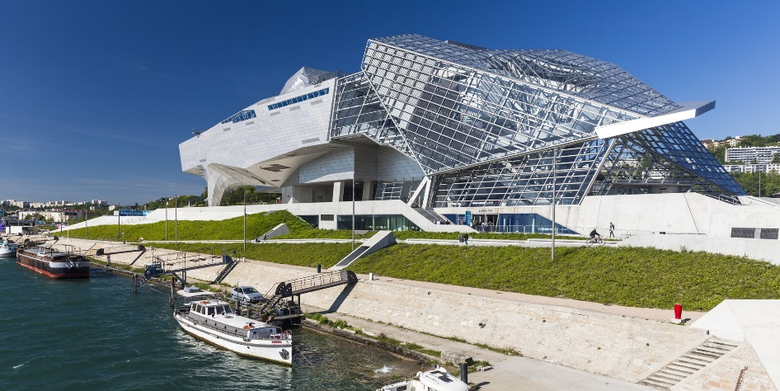

Musee de Confluences, Rhone ve Saône nehirlerinin birleştiği yerde bulunmaktaydı. Dış yapısı metal ve camdan oluşmaktaydı. Müzede değişmeyen eserlerin sürekli olarak sergilendiği kısımlar olduğu gibi geçici sergilerin bulunduğu kısımlar da vardı. Sürekli sergilenen kısımların ilki “Dünya Hikayeleri” kısmıydı. Bu bölümde Inuit, Aborijin, Çin ve Hint kültürlerinden çok sayıda anlatı ve evrenin, yaşamın ve insanlığın başlangıcına dair yorumlar sunulmaktaydı. “Türlerle” ilgili ikinci kısımda ise insanların dünyayı nasıl gördükleri, ona nasıl entegre oldukları ve onu nasıl değiştirmeye çalıştıkları sorgulamaktaydı. “Sonsuzluklar” adı verilen üçüncü kısımda ise yaşam ve ölüm konularına yer verilmekteydi.
Yol üzerinde sadece iki defa ihtiyaç molası vermiştik. Bunlardan birinde benzin de almıştık. Ali Usta bizim için sandviç ve krossan hazırlamıştı. Dolayısıyla yolda yemek molası ihtiyacı hissetmemiş ve arabamızda erzaklarımızı tüketmiştik. Kahvemiz, meyve suyumuz ve suyumuzla beraber oldukça keyifli olmuştu.
Marsilya’ya planladığımız saatte girmiştik ama otelimize giden yolu kapatmışlardı. Dolayısıyla başka bir yol üzerinden gitmeye çalışırken Marsilya içinde bir süre oyalanmak zorunda kalmıştık. Bu durum bize yarım saat kadar bir zaman kaybettirmişti.
Odamızdan manzara çok güzeldi. Marsilya’nın en önemli yapısı olan Basilique Notre-Dame de la Garde tam karşımızdaki tepede bütün ihtişamı ile duruyordu.

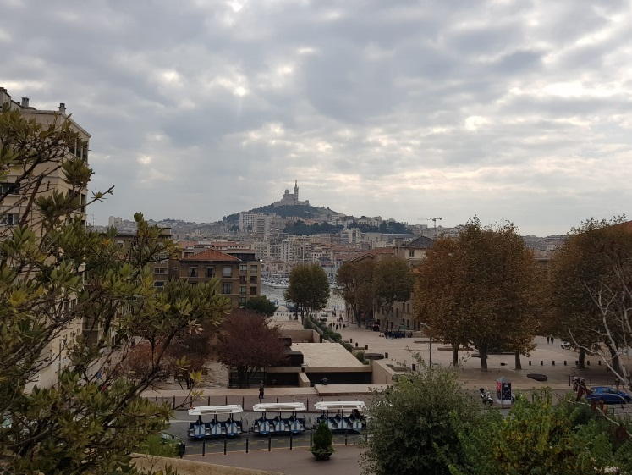

Oldukça yorgun olduğumuz için odamıza yerleşir yerleşmez hemen yatmıştık ama ben öksürmeye başladığım için uzunca bir süre uyuyamamıştım. Bu beni bütün seyahatim boyunca etkileyecek olan hastalığımın başlangıç evresiymiş meğer.
Otelimiz tarihi bir binaydı. 1188 yılında bir hastane olarak inşa edilmiş ve bu görevini sekiz yüz yıldan fazla bir süre sürdürmüştü. 2013 yılında ise otel olarak kullanılmaya başlanmıştı.

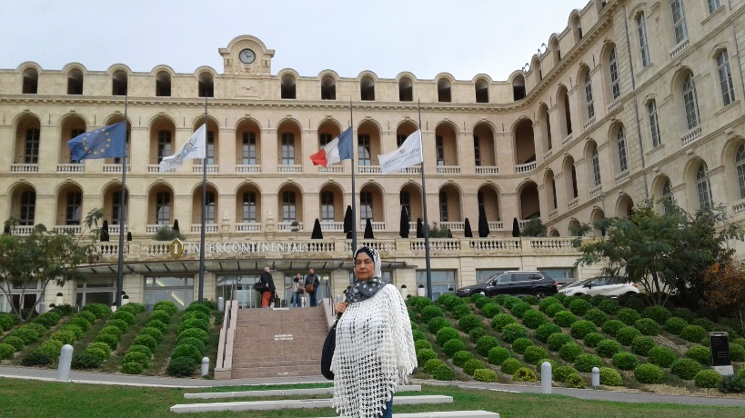

Sabahleyin saat 7 gibi kalkmış, hazırlanmış ve kahvaltıya inmiştik. Orada pek çok katılımcı ile karşılaşmış ve ayak üstü sohbet etmiştik. Otelin zengin bir kahvaltısı vardı. Karnımızı güzelce doyurduktan sonra odamıza geri dönmüştük. Erdem’in toplantısı saat 9’da başlayacağı için o benden bir süre daha önce ayrılmıştı odadan. Benim gezi programım ise 9.30’da başlayacaktı. Dolayısıyla ben lobiye yarım saat kadar sonra inmiştim.
Lobiye indiğimde otobüs hazır olduğu için hemen otobüse geçmiştim. Slovenya büyük elçisinin eşi Vlademir yanıma oturmuştu. Önce otobüsle şehir turu yapacaktık. Rehberimiz hemen anlatmaya başladığı için Vlademir ile pek fazla sohbet edememiştik. Şehrin çeşitli önemli binalarının önünden ve caddelerinden geçiyorduk. Limanda Noel panayırları hazırlıkları başlamıştı. Resmi açılış ise Pazar günü olacaktı.

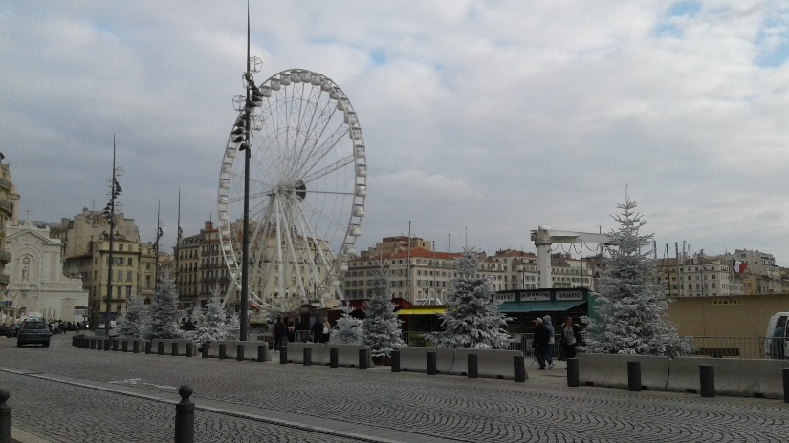

Şehrin tarihi ile ilgili olarak beni etkileyen en önemli nokta şehri kuranların Türkiye’nin Foça ilçesinden göç etmiş olan Rumların olmasıydı.

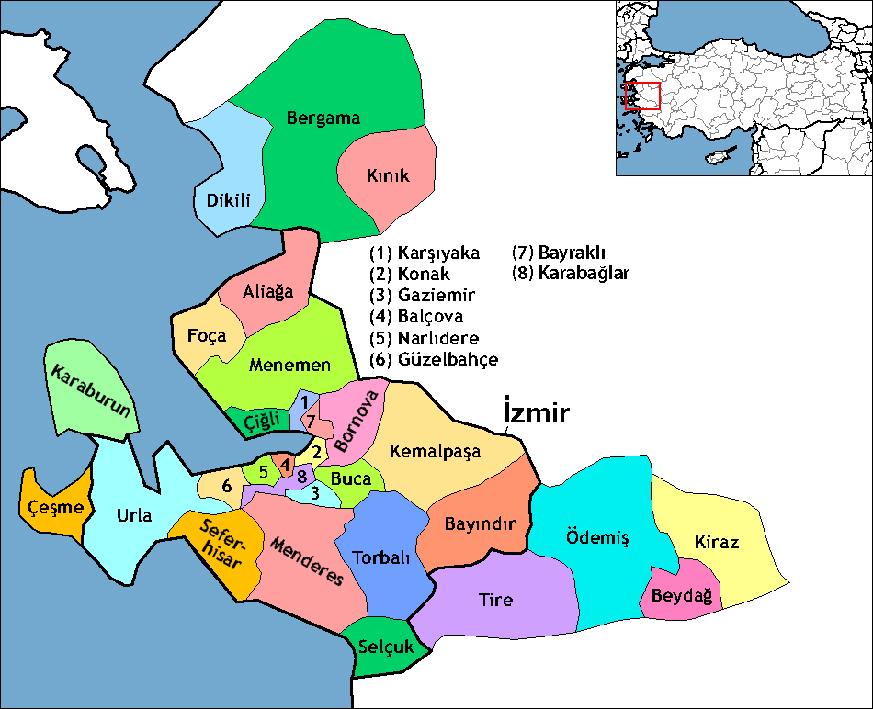

Longchamp Sarayı’nın önünde durup indiğimizde bu duygumu rehberimize aktardığımda rehberimiz birdenbire Türkçe konuşmaya başlamıştı. Meğer Ermeni’ymiş ve çocukluğu İstanbul’da geçmiş. Halen Marmara adasında bir yazlık evleri varmış ve her yaz iki ayını o evde geçirdiği için Türkçe’yi unutmamış.

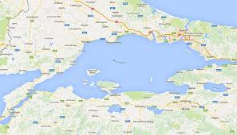

Longchamp Sarayı Marsilya’nın en görkemli yapılarından biriydi. 19. yüzyılda hızla büyümüş olan Marsilya su sıkıntısı çekmekteydi. Şehre su ulaştırmak amacıyla 80 km uzunluğundaki Canalle de Marsille inşa edilmişti. Bu kanal Durance nehrinin suyunu şehre taşımaktaydı ve halen de kullanılmaktadır. Longchamp Sarayı ise bu su transferini kutlamak amacıyla inşa edilmişti. Ancak saray çok ihtişamlı olduğu için tamamlanması için otuz yıl gerekmişti. Saray kompleksi içinde Parc Longchamp adında çok ihtişamlı bir bahçe de bulunmaktadır. Eskiden park içinde bir de hayvanat bahçesi bulunmaktaymış fakat bu bahçe daha sonra kapatılmış. Ne var ki kafesleri ve süsleme için kullanılan bazı Türk çinilerini görmek hala daha mümkündür. Sarayın üç ana bölümü vardır. Chateau d’eau, Güzel Sanatlar Müzesi ve Doğa Tarihi Müzesi. Güzel Sanatlar Müzesinde 17. yüzyıldan 21. yüzyıla kadar uzanan resim ve heykeller bulunmaktadır. Rubens ve Pierre Puget gibi sanatçıların eserleri de bulunmaktadır.
Longchamp Sarayı’nın merdivenlerini tırmanıp üst kısımlardaki teraslara ulaşmak ve tahminimce güzel olabilecek bir manzaranın tadını çıkartmak mümkündü. Mesela Avusturalya büyükelçisinin eşi Christine ve iki oğlu bu tırmanışı gerçekleştirmişti ama ben her zamanki gibi merdiven antipatimden dolayı böyle bir tırmanışı aklımdan bile geçirmemiştim. Ayrıca enerjimi “Basilique Notre-Dame de la Garde”ye saklamak istiyordum. Biliyordum ki, orada zorunlu olarak epeyce merdiven çıkmam gerekecekti.

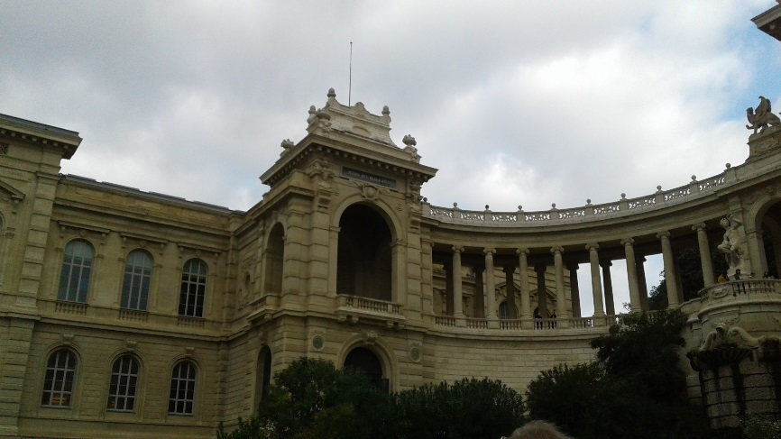

Ne var ki, Avusturalya büyük elçisinin eşi Catherine ve iki oğlu ile birkaç kişinin haricinde pek çok kişinin benim gibi aşağıda kalmayı tercih ettiklerini görmek kendimi biraz daha iyi hissetmemi sağlamıştı. Aşağıda kalanlar olarak aramızda hoş bir sohbet olmuştu ve epeyce fotoğraf çekmiştik. Aşağıdaki fotoğrafta OECD genel sekreterinin eşi Lulu bulunmakta. Kendisi Meksikalı.

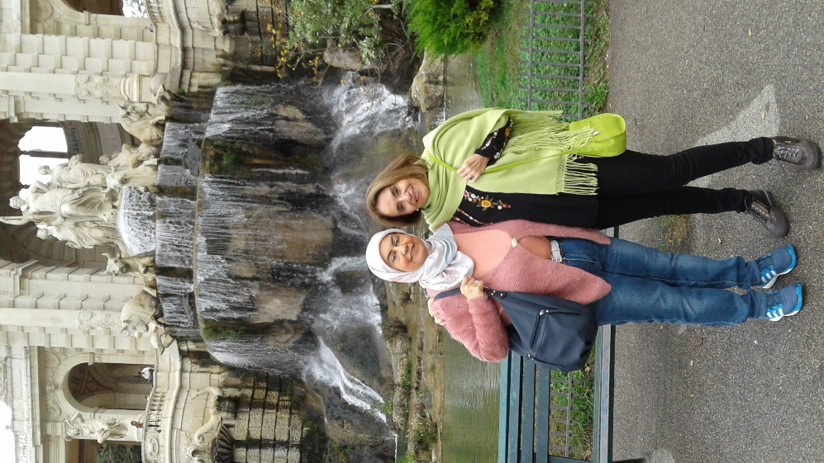

Sonra yeniden otobüsümüze binmiş ve Basilique Notre-Dame de la Garde’e doğru yola çıkmıştık. Bu kez otobüste yalnız oturuyordum. Rehberimiz Basilique’e ulaşana kadar 140 tane basamak çıkmamız gerektiğini söylemişti. Yalnız belli bir noktadan sonra asansöre binebilirdik. Japon büyükelçisinin eşiyle birlikte bunu yapmıştık ama sanıyorum diğer büyükelçi eşleri de aynı yolu tercih etmişlerdi çünkü yukarı ulaştığımızda onları orada bulmuştuk. Yürüyerek bu kadar kısa zamanda çıkamazlardı.

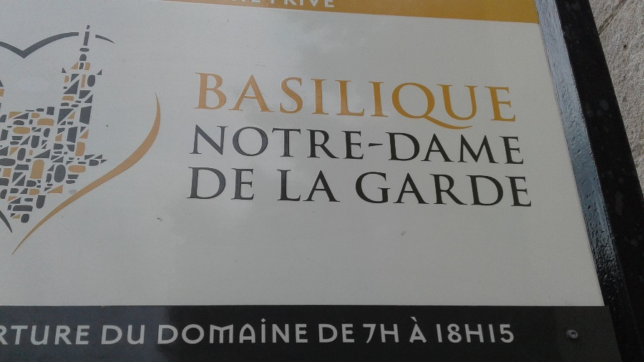

Deniz seviyesinden 149 metre yukarıdaki Basilique Notre-Dame de la Garde’ın terasından manzara gerçekten çok güzeldi. Liman ayaklar altındaydı. Monte Cristo Kontu romanına konu olan ada ve hapishaneyi görmek mümkündü. Denize serpilmiş olan adalar İstanbul’daki Prens adalarını hatırlatıyordu. Bu durum içimde memleket özleminin doğmasına sebep olmuştu. Terasın etrafında bir tur atarak şehrin diğer kısımlarını da görmek mümkündü ama bu diğer kısımların bir taş yığını olduğunu rahatlıkla söyleyebilirim. Yalnızca stadyumları oldukça güzel görünüyordu.

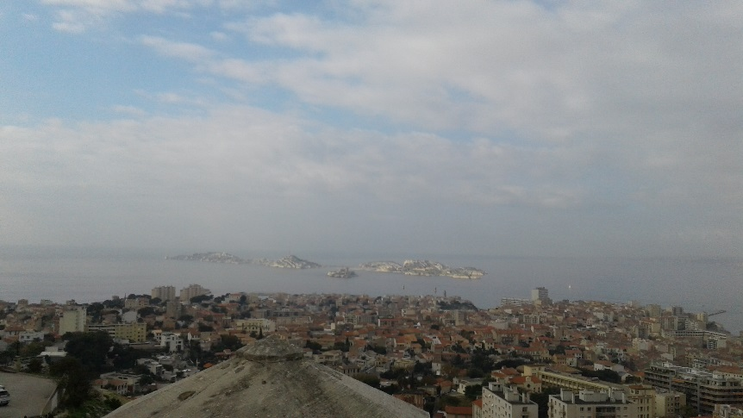

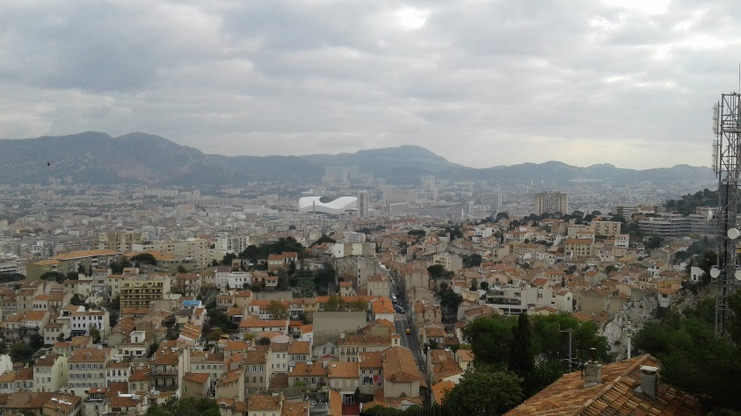

Sonra kilisenin içine girmiştim. Arkadaşların pek çoğu da oradaydı. İtiraf etmeliyim ki, gördüğüm pek çok kiliseye nazaran çok daha sevimli bir kiliseydi. İnşasına 1852 yılında başlanmıştır ve tamamlanması 21 yıl sürmüştür. Henri-Jacques Espérandieu kilisenin mimarıdır. 41 metre kare alanı kaplayan çan kulesinin yüksekliği ise 12.5 metredir. Üzerinde Madonna ve çocuk heykelleri bulunmaktadır.

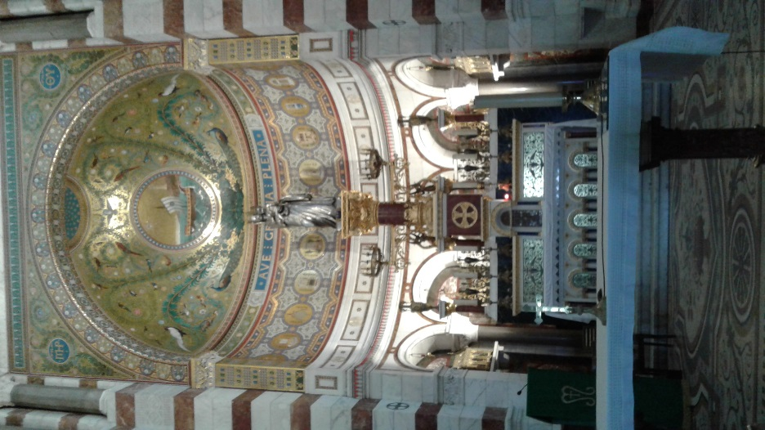

Sonra kolleksiyonlarım için magnet ya da kaşık var mı diye bakmak üzere hediyelik eşya mağazasına girmiştim ama aradıklarımı bulamayınca bir şey almadan çıkmıştım mağazadan. Mağaza genel olarak dinsel içerikli hediyelik eşyalar satıyordu.
Basilique Notre-Dame de la Garde için ayrılan zamanımız tamamlandıktan sonra yeniden otobüsümüze binmiştik. Otobüsümüz bizi limanda öğlen yemeğimizi yiyeceğimiz lokantanın önünde bırakmıştı ve burada rehberimize veda etmiştik.

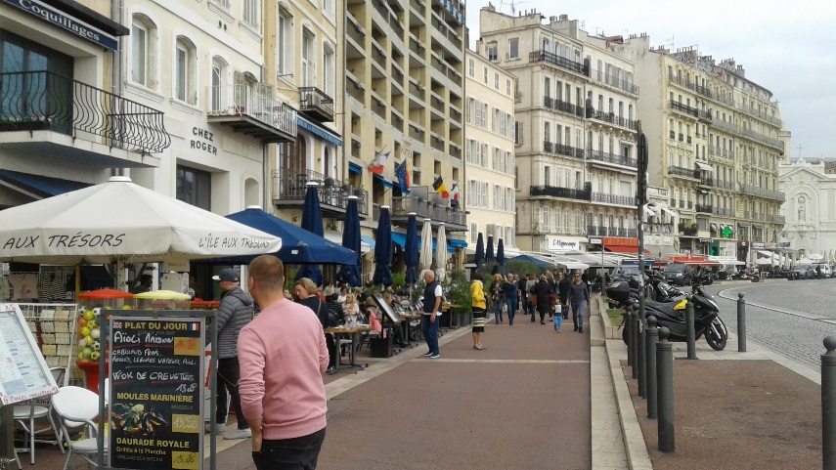

Bize büyükçe bir masa ayarlamışlardı. Sağ yanımda İsviçre, sol yanımda Amerika, çaprazımda İspanyol büyükelçilerinin eşleri oturuyordu. Tam karşımda ise OECD genel sekreterinin eşi Lulu vardı. İspanyol büyükelçisinin eşi ne İngilizce ne de Fransızca bilmediği için sohbetlere pek dahil olamıyordu ama çok hoş bir gülümsemesi vardı. Ona bir ölçüde Lulu İspanyolca konuşarak yardımcı oluyordu.
Yemeğimiz klasik Fransız yavaşlığı ile hayli uzun sürmüştü ve ancak üçe doğru ayrılabilmiştik lokantadan. Ne var ki, itiraf etmeliyim ki, yemekler güzeldi. Önce somon balığı ve salatadan oluşan bir giriş tabağı vardı. Aslında ızgara olmadığı sürece somon balığını sevmem ama bu kez hazırladıkları sostan sanıyorum somon balığını hayli lezzetli bulmuştum. Sonra ana yemek olarak levrek olduğunu tahmin ettiğim bir başka balık gelmişti. O bir parça tuzlu olmakla beraber yine de lezzetliydi. Yanında patates ve salata ile servis edilmişti. Son olarak ise tatlı ve kahve gelmişti.
Yemeğimizi tamamladıktan sonra yürüyerek opera binasına geçmiştik. Orada bizi yeni rehberimiz karşılamıştı. Son derece disiplinli bir kadın olduğunu düşünüyorum çünkü konuşmasına başlarken üstü kapalı olarak gecikmemizi eleştirmiş ve bina ile ilgili bilgileri vermeye başladığı sırada hala arkadaşıyla konuşmakta olan İskoçya büyükelçisinin eşinin konuşmasından duyduğu rahatsızlığı vücut diliyle hissettirmişti.

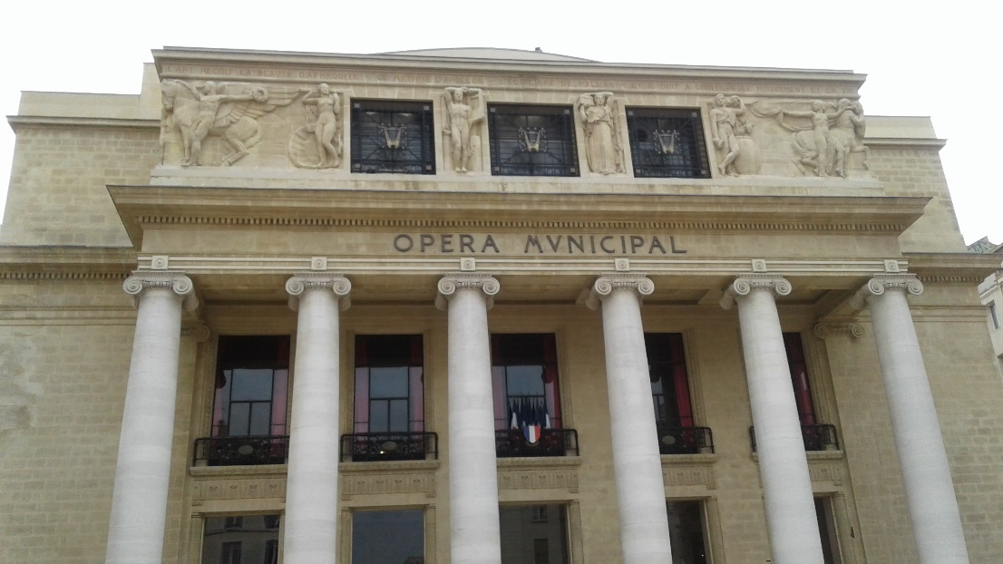

Binanın dışında tamamlanmış olan kısa konuşmadan sonra binanın içine geçmiştik. Binanın asansörü bozuk olduğu için beşinci katta yer alan, kostümlerin dikildiği atölyeye kadar merdivenlerden çıkmak zorunda kalmıştık. Tabii, bu duruma hiç de memnun olmamıştım çünkü hem merdiven çıkmak en sevmediğim şeydir, hem de üstüne üstlük bir de hastalığım. Güç bela beşinci kata ulaşmıştım. Bazı kişiler ayakta kalmıştı ama ben oturmayı başarabilen şanslı gruptandım. Yanımda Amerika maslahatgüzerinin eşi oturuyordu. Atölye sorumlusu terzi bize kostümlerin nasıl dikildiği hakkında bilgiler vermeye başlamıştı. İçimizde, ben de dahil olmak üzere, Fransızca bilmeyenler vardı. Terzinin ise İngilizcesi iyi olmadığından içimizden bir kadın İngilizceye tercüme yapmıştı. Yanımda oturmakta olan Amerika maslahatgüzeri terziye çok güzel sorular yöneltmiş ve beni hayrete düşürmüştü. Sonra kendisine soruduğumda ise Amerika’daki işinin Washington DC’deki bazı müzelerin kostüm kısımlarını yönetmek olduğunu öğrenmiştim. Bu bilgi durumu açıklıyordu.

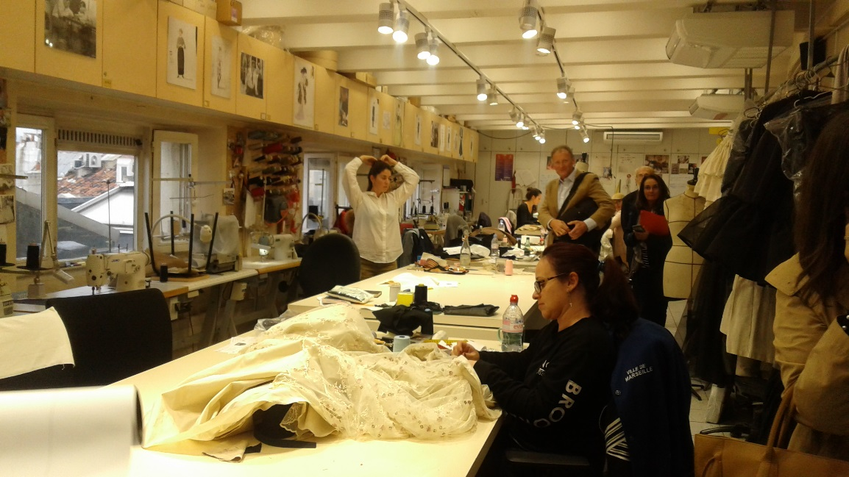

Yukarıdaki resimde görünen beyefendi Slovenya büyükelçisinin eşidir.
Atölyedeki bilgilendirme tamamlandıktan sonra yavaş yavaş katları inmeye başlamıştık. Artık iniş olduğu için bir problemim yoktu. Önce balerinlerin provalarını yaptığı tamamen aynalarla kaplı salona gitmiştik. Oldukça etkileyici bir salondu. Bazı kız çocukları oradaki kostümleri üzerlerine giyip dans ederek oldukça eğlenmişler ve bizim de yüzümüzde gülümsemelerin oluşmasını sağlamışlardı.
Daha sonra opera salonuna girmiş ve seyirci koltuklarına oturmuştuk. Rehberimiz bizi salon hakkında bilgilendirmeye başlamıştı. Aslında etkileyici bir konuşma yapıyordu ama içerisi çok sıcak olduğu için birden öksürük krizim başlamıştı. Yanımda bebeğiyle oturmakta olan Avusturya büyükelçisinin eşi Amerika’nın Chicago kentinden olan kadını rahatsız ederek dışarı çıkmak zorunda kalmıştım. Dışarı çıkınca oradaki erkekler tuvaletini görmüştüm. Etrafta kadınlar tuvaleti yoktu. Ben ise öksürük krizimin şiddetiyle kadınlar tuvaletini arayacak durumda değildim. Bu yüzden hemen erkekler tuvaletine girip yüzümü yıkamış, gargara yapmıştım. Sonra tuvaletten çıkarak oradaki pencereyi açmıştım. Serin hava yüzüme çarpınca biraz rahatlamaya başlamıştım. Yanımdaki suyu da içince kriz sona ermişti. Bu esnada opera salonundaki arkadaşlarım da dışarı çıkmışlardı. Ben de onların arasına katılmıştım.
Bu noktada Marsilya anılarıma biraz ara vermek Chicago kentinde Erdem’le geçirmiş olduğumuz birkaç saatlik anılarıma dönmek istiyorum. Peru’ya gidiyorduk. Chicago’da aktarma yapmamız gerekiyordu. Transfer için arada sekiz saat kadar bir zaman vardı. Bu zamanı havaalanında geçirmektense şehre çıkıp biraz dolaşmaya karar vermiştik. Karnımız aç olduğu için önce bir lokantaya gitmeye karar vermiştik. Lokantada yerimizi alıp siparişimizi verdikten sonra pencereden dışarı bakmıştım. Sokakta bir film setini andıran bir dekor vardı. Devrilmiş arabalar, polis araçları. Hiç insan yoktu. Bu manzara beni ve Erdem’i çok şaşırtmıştı çünkü biz lokantaya girerken caddede bunların hiçbiri yoktu. Bu kadar kısa bir zaman içinde nasıl olup da oluşmuştu bu manzara. Aklın almayacağı bir şeydi. Yemeğimizi bitirdikten sonra sokağa çıkmış ve dekorun yanından geçmeye başlamıştık. Bir fotoğraf çekmek istemiştim ama nedenini anlamadığım bir sebepten dolayı Erdem fotoğraf çekmemi istememişti.
Yolumuza devam etmiştik. Adını hatırlamadığım bir parka geldiğimizde orada bir caz festivalinin olduğunu görmüştük. Bu harika bir sürpriz olmuştu. Aralıklarla çeşitli mekanlarda küçük caz grupları konser veriyordu. İki tanesini dinlemiştik. Çeşitli el sanatlarının satıldığı reyonlar vardı. Oralardan ufak tefek hatıra eşyalar aldıktan sonra vaktimiz dolduğu için yeniden havaalanı yolunu tutmuştuk.
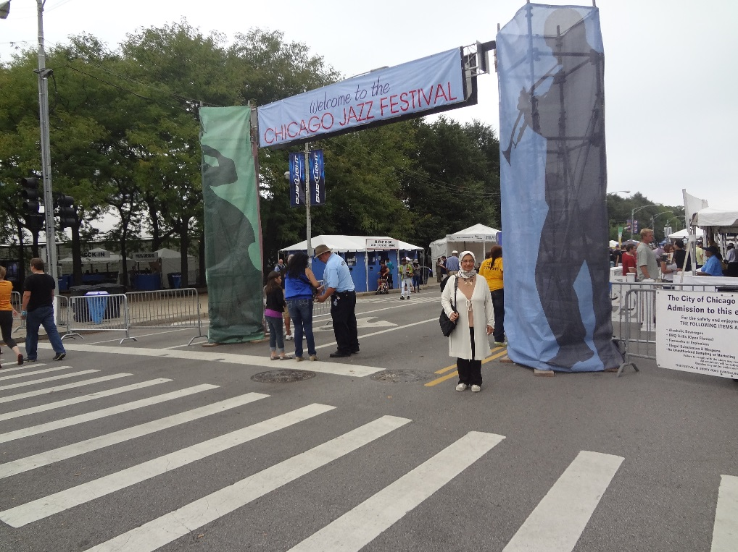

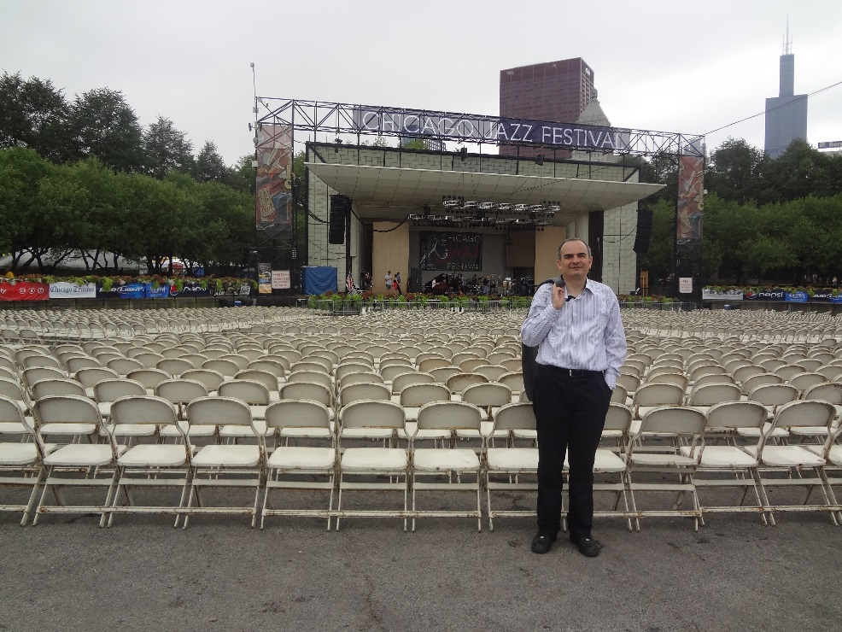

Artık yeniden Marsilya anılarıma dönebilirim. Kısa bir yürüyüşten sonra otelimize ulaşmıştık. Avusturalya büyükelçisinin eşi Cathrine çocukları ile havuza gideceğini söyleyerek yanımızdan ayrılmıştı. Ondaki bu enerji, ilerleyen yaşlarda on yaş gibi bir farkın bile, enerjiyi ne kadar çok etkilediğini fark etmemi sağlamıştı. Ben kendimi son derece yorgun hissederken o çocukları ile havuza gitmeyi düşünebiliyordu. Diğer arkadaşlar ise otelin kafesinde oturup birer kahve içmeyi önermişlerdi ama öylesine yorgundum ki, onların bu teklifini de kabul etmemiştim. Tek isteğim odama çıkmak ve yatağıma uzanmaktı. Belki bu yorgunluğun bir sebebi de hastalığımdı.
Odama gelir gelmez pijamalarımı giymiş ve yatağıma uzanmıştım. Gözlerimi kapattığımda huzuru bulmuştum sanki. Sanırım bir süre uyumuştum. Erdem’in odaya gelmesi ile yeniden gözlerimi açmış ve onunla gün hakkında sohbet etmeye başlamıştım.
O gün akşam Marsilya başkonsolosuna randevu vermiştik. İsmini hatırlayamadığım bir kadın olan başkonsolosla buluşmak üzere otelin kafesine inmiştik. Yaklaşık bir saat süren hoş bir sohbetimiz olmuştu ama bize Marsilya’da gerçekleşen Ermeni eylemleri ile ilgili anlattıkları oldukça üzücüydü. Onu uğurladıktan sonra odamıza çıkmış ve hemen yatmıştık.
Ertesi gün sabah Erdemler için de artık sosyal program başlamıştı. Sabah kahvaltısından sonraki ilk aktivite tekne turuydu. Gurup halinde yürüyerek limana inmiş ve bizim için ayarlanmış olan tekneye binmiştik. Benim hastalığımdan dolayı Erdem ve ben içeride oturmaya karar vermiştik. Aslında normal şartlarda dışarıda oturmayı tercih edeceğim kesindi.
Rehberimizin bilgilendirmesi ışığında pek çok yapının yanından geçmiş ve fotoğraflarını çekmiştik ama en güzeli Basilique Notre-Dame de la Garde’ın terasından uzaktan gördüğüm Monte Cristo Kontu romanına konu olan ada ve hapishaneyi yakından görmekti.

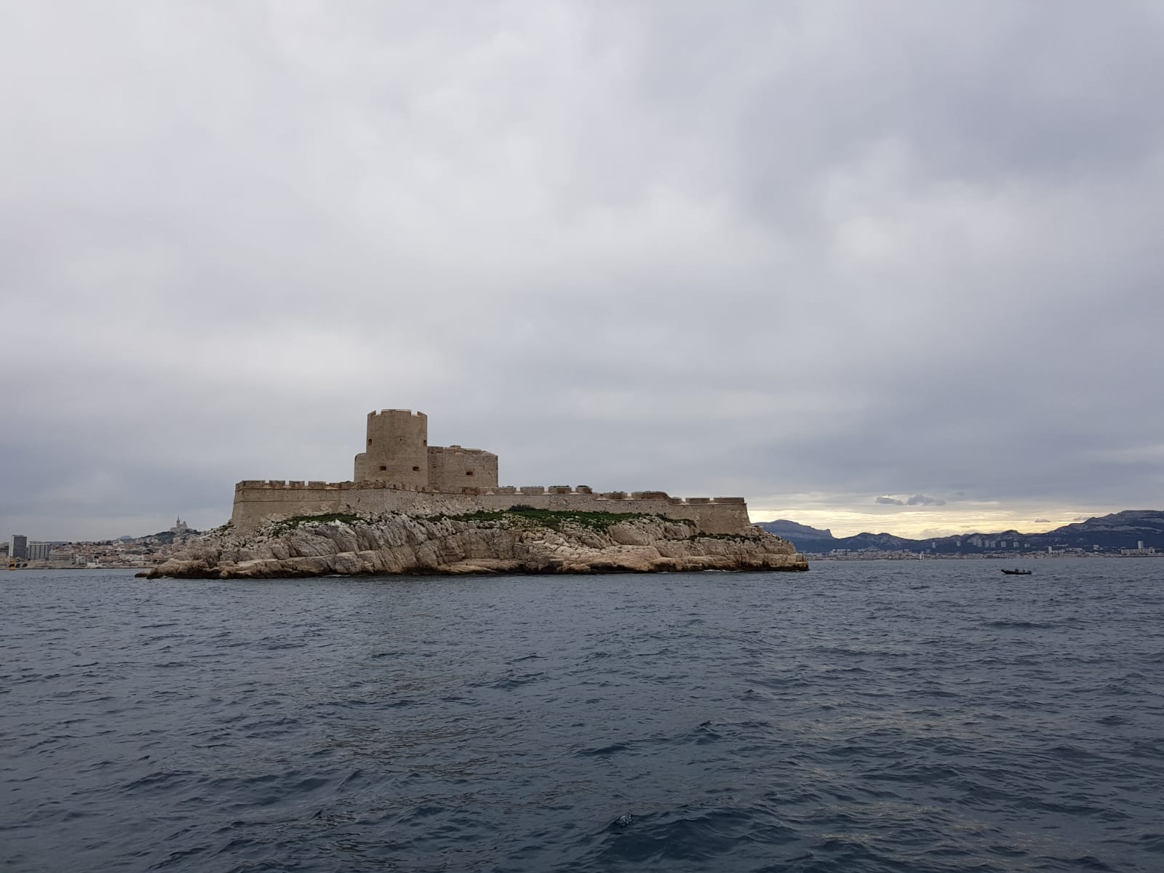

Bir ara içeride oturmaktan çok sıkıldığım için her şeyi göze alarak Erdem’le güverteye çıkmıştık. Orada OECD başkanı Angel Gurria vardı. Onunla bir süre sohbet edip fotoğraf çektirdikten sonra yeniden içeri girmiştik.

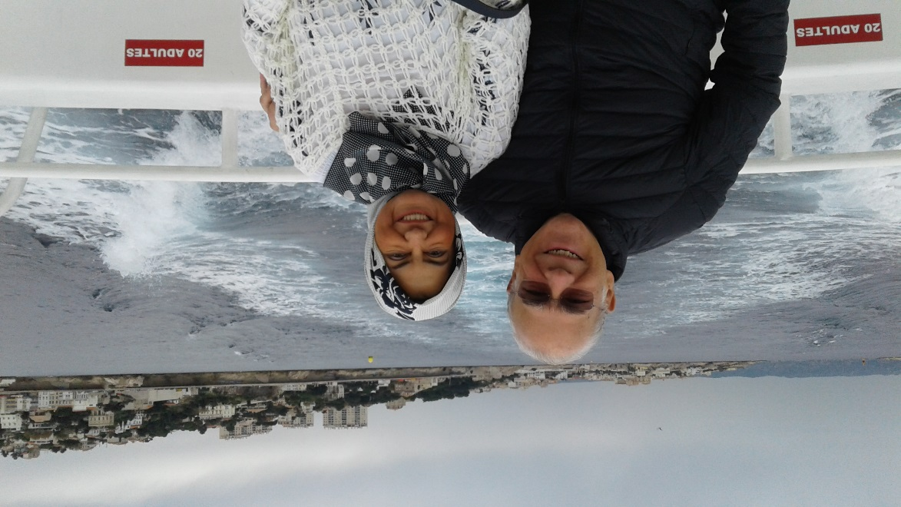

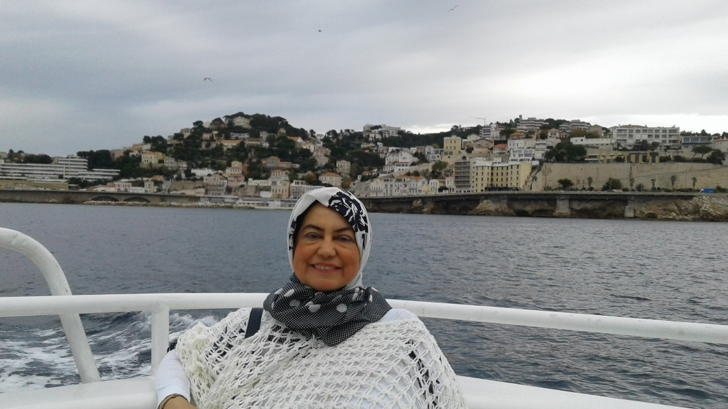

Tekne turumuz tamamlandıktan sonra hemen sahilde yer alan Mucem kompleksine geçmiştik.
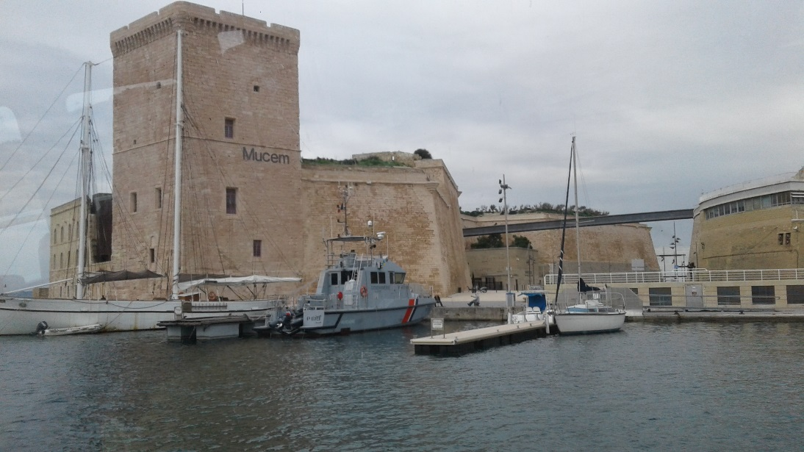

Burası sergilerin ve gösterilerin yer aldığı kültürel bir mekan olmanın ötesinde halkın piknik yapmasına da olanak sağlayan bir yerdi. Rehberimiz eşliğinde turumuza başlamıştık. Hafif yağmur çiselediğinden şemsiyelerimizi de açmıştık. Dolaşırken epeyce bir merdiven de çıkmıştık. Vücudumun yeniden ısındığını hissediyordum. Bu yeni bir krizin gelebileceğinin habercisiydi. Bunu engellemek için yanımdaki sudan içmeye başlamış ve kolonyalı mendilimle yüzümü silmiştim. Ne var ki, krizi engelleyememiştim. Rehberimiz bizi oturttuğu bir amfi tiyatroda konuşmasına başladıktan bir süre sonra ben de öksürmeye başlamıştım. Böylece Erdem’le birlikte gruptan ayrılmış ve öğlen yemeğimizi yiyeceğimiz binaya gitmiştik. Oradaki garsondan bir şişe su rica etmiştik. Koskoca bir şişe suyu içtikten sonra ancak krizimi noktalandırabilmiştim. Bu tatsız gelişmenin tek güzel tarafı grup arkadaşlarımızın gelmesini beklerken bina içinden çok güzel fotoğraflar çekebilme imkanımızın olmuş olmasıydı.
Grubun diğer üyeleri de yemek yiyeceğimiz mekana geldikten sonra masalarımıza geçmiştik. Bizim masada OECD başkanı Angel ve eşi Lulu vardı. Ayrıca Şili, Japonya ve Meksika büyükelçileri de eşleriyle birlikte bizim masadaydılar. Az da olsa OECD başkanı, Japonya büyükelçisi ve eşleriyle konuşsak da sohbetimiz büyük ölçüde Şili büyük elçisiyle olmuştu. Bir ekonomist olan büyük elçinin eşi yoktu. Sohbetimiz ekonomi konusunda olmuştu. Japonya büyükelçisi sofrada uyukluyordu. Deniz ürünleri ağırlıklı olan yemeğimiz ise oldukça lezzetliydi.
Yemek sonrası herkesi serbest bırakmışlardı. Erdem’le bir süre sahilde yürümüş ve bir kitapçıya gitmiştik. Kitapçıdan kendime bir tane ajanda almıştım. Sonra Erdem yürüyerek Basilique Notre-Dame de la Garde’a çıkmamızı önermişti. “Sarı Yeleklilerin” eyleminden dolayı arabayı çıkartmak istemiyordu ama yol çok uzundu. Bir de oraya varınca çıkılması gereken merdivenler vardı. Hastalığımdan dolayı bu uzun yürüyüşü göze alamamıştım. Dolayısıyla Erdem’in teklifini kabul etmemiştim. Erdem Basilique Notre-Dame de la Garde’ı yakından göremeyecekti. Buna üzülüyordum ama hastalığım gerçekten enerjimi tüketiyordu.
Bu noktada Marsilya anılarıma bir süre ara vermek ve biraz “Sarı Yeleklilerin” eyleminden bahsetmek istiyorum. Eylem 16 Kasım 2018 günü başlamıştı ve 2019 yılı yaz başında tatil için Türkiye’ye döndüğüm sırada halen devam etmekteydi. Eylemin amacı Fransa Cumhurbaşkanı Emmanuel Macron’un benzin vergilerini yükseltmesini protesto etmekti. Başlangıçta masum bir eylemdi ancak bir süre sonra meydanlar büyük ölçüde etraflarına ciddi zararlar veren gruplara kalmıştı. Özellikle Champ Elysees ve Zafer Tag’ı büyük zarar görüyordu. Macron belli ölçüde geri adım atmıştı ama bu eylemciler tarafından yeterli bulunmamıştı. Neden sarı yelek kullanıldığını da açıklamalıyım sanırım. Bu sarı yeleklerin her arabada bulunması bir trafik kuralıydı. Bu yüzden eylemciler hiçbir masraf yapmadan arabalarının bagajındaki yelekleri çıkartıp giyiyorlardı.

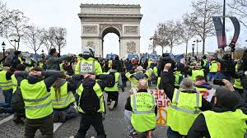

Artık yeniden Marsilya anılarıma dönebilirim. Dediğim gibi hastalığımdan dolayı bir an önce odamıza gitmek ve yatağıma uzanmak istiyordum. Sağ olsun, Erdem de beni kırmamıştı ve odamıza dönmüştük. Her ikimiz de hemen yatıp uyumuştuk.
Ertesi gün sabah erkenden kalkmıştık. Otelin kahvaltı salonunda hızlıca karnımızı doyurduktan sonra otelden çıkışımızı yapıp yola çıkmıştık. Bize söylenen Sarı Yeleklilerin eyleminin sadece Cumartesi günü olacağı şeklindeydi. Biz de böylece Pazar günü geze geze rahat bir şekilde Paris’e dönebilecektik. İlk durağımız Axelle kasabası olmuştu. Arabamızı kasabanın girişindeki kapalı bir otoparka bıraktıktan sonra sabahın erken saatlerinde kasabada yürüyüş yapmaya başlamıştık. Oldukça hoş bir sinemanın önünden geçmiştik.

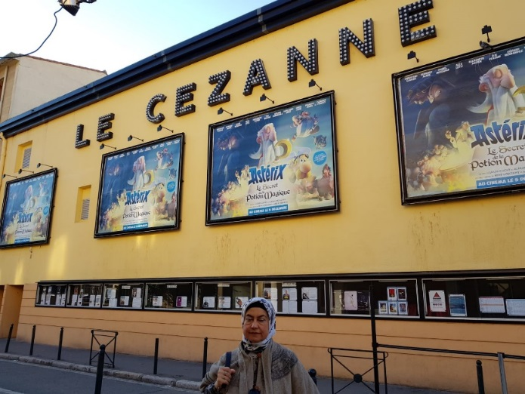

Üç Yunus Çeşmesi’ne geldiğimizde Erdem’le birbirimizin fotoğraflarını çekerken yanımızda iki tane Sarı Yelekli belirmişti ve bunlardan bir tanesi Erdem ve benim birlikte fotoğrafımı çekmeyi önermişti. Önerisini kabul etmiştik ve cep telefonumuzu kendisine vermiştik.

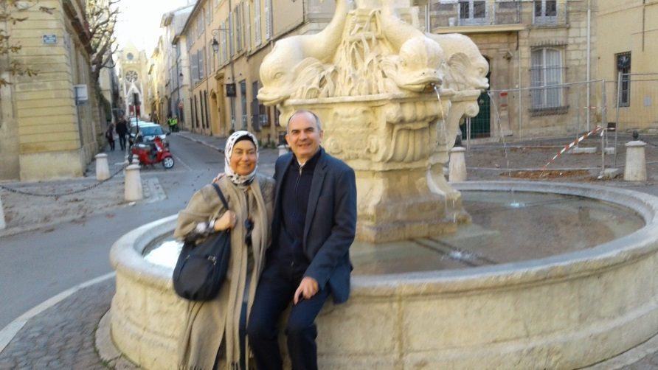

Üç Yunus Çeşmesi’nden ayrılıp yeniden arabamıza doğru ilerlerken sokaklardaki Sarı Yelekliler’in sayısının artmaya başladığını fark etmiştik. Dikkatimizi çeken diğer bir nokta ise kadınlar da dahil olmak üzere Sarı Yelekliler’in eğer zaten bıyıkları yoksa takma bıyık takmış olmalarıydı. Arabamızı bıraktığımız park yerine ulaşmadan önce bir pazar yerinden geçmiş ve buradan biraz meyve ve lavanta almıştık.
İkinci durağımızı Avignon olarak planlamış olmamıza rağmen otoyoldan Avignon çıkışına girdiğimizde hiç de hoş olmayan bir sürprizle karşılaşmıştık. Sarı Yelekliler gişelerden bir kısmını kapattıkları için şehre giriş son derece yavaş ilerliyordu. Bu durumda yapılacak en iyi şey bir U çekip yeniden otoyola çıkmaktı. Biz de öyle yaparken bir yandan da fazla oyalanmadan bir an önce Paris’teki evimize dönme kararı almıştık.
Otoyola yeniden gireceğimiz sırada buradaki gişelerin bir kısmının kullanımının da Sarı Yelekliler tarafından engellendiğini fark etmiştik. Kısa bir süre kuyrukta bekledikten sonra gişelerden birine ulaşmıştık. Oradaki Sarı Yelekliler para ödemeden geçmemizi söylemişlerdi. Güvenlik amacıyla bulunmakta olan polise bizim yolumuzun Paris’e kadar uzanacağını, para ödemezsek Paris’te bir sorunla karşılaşıp karşılaşmayacağımızı sormuştuk. Polis ise bize Paris’teki gişelerde de Sarı Yeleklilerin bulunduğunu ve onların da bizi rahatça geçireceğini tahmin ettiğini söylemişti. Zaten başka şansımız olmadığı için polisin dediğinin doğru çıkmasını umarak otoyola çıkmıştık.
Yol üzerinde bir kez durmuştuk. Buradaki marketten her ihtimale karşı diyerek arabamıza bir miktar erzak almıştık. İyi de yapmış olduğumuzu Paris girişinde anlamıştık. Oldukça uzun bir kuyruk vardı gişelerde çünkü gişelerin çoğu çalışmıyordu. Yanımızdaki bu erzakları beklerken tüketmiştik. Allah’a çok şükür Marsilya çıkışındaki polisin tahmini tutmuştu ve Sarı Yelekliler bizden otoyol ücreti talep etmeden gişelerden geçirmişlerdi. Tabii biz de onların eylemlerini desteklediğimizi gösterecek şekilde gişelerden geçerken kendilerine gülümsemiş ve el sallamıştık. Aksi takdirde arabamıza zarar verebilirlerdi. Takip eden zaman içinde bu tür zarara sebep olan hareketlerinin haberlerini pek çok kez gazetelerden okumuştuk.
Böylece sevgili şehrimiz Paris’e ve güzel evimize ulaşmıştık. Bir rahatlama hissetmiştik. Çocuklara yeniden kavuşmanın mutluluğu da vardı içimizde. Dönüş yolumuz bizim için herhalde hayatımız boyunca unutmayacağımız çok değişik bir tecrübe olmuştu.

Paris, Eylül 2019

